CUENTAS ANUALES

EJERCICIO 2024
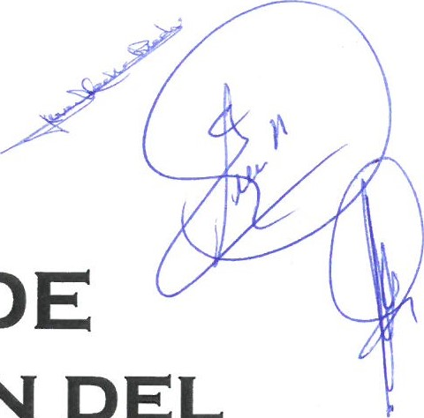
ENTIDAD DE
DEL
CONSERVACIÓN
POLíGONO INDUSTRIAL DE
ARINAGA
BALANCE DE SITUACIÓN
ACTIVO NO CORRIENTE
Inmovilizado material.

Inversiones financieras a largo plazo.
Activos por impuesto diferido.
ACTIVO CORRIENTE
Existencias.
Deudores comerciales y otras cuentas a cobrar.
Clientes por ventas y prestaciones de servicios.
Otros deudores

ACTIVO
NOTA EURO
31 - Dic - 2024 31 - Dic - 2023

1.716.591,41 1.742.362,31
1.628.208,73 1.652.101,36
1.865,00 1.865,00
86.517,68 88.395,95
2.006.306,88 | 1.651.246,37
555,91 | 318,05
670.164,24 | 701.121,46
639.840,77 | 622.424,15
30.323,47 78.697,31
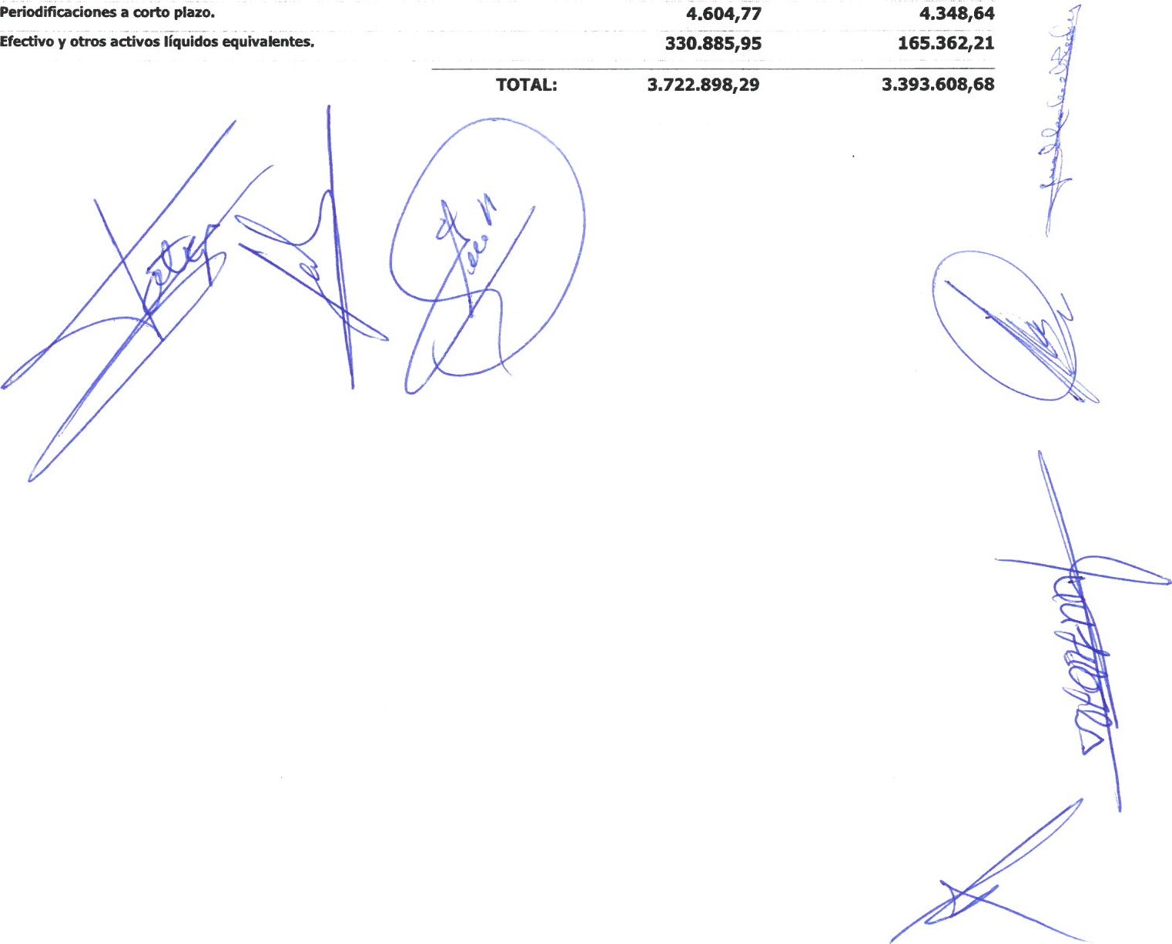
1.000.096,01 780.096,01
Inversiones
financieras
a
corto
plazo.
4.604,77 4.348,64
330.885,95 165.362,21

BALANCE DE SITUACIÓN
PATRIMONIO NETO Y PASIVO
NOTA EURO
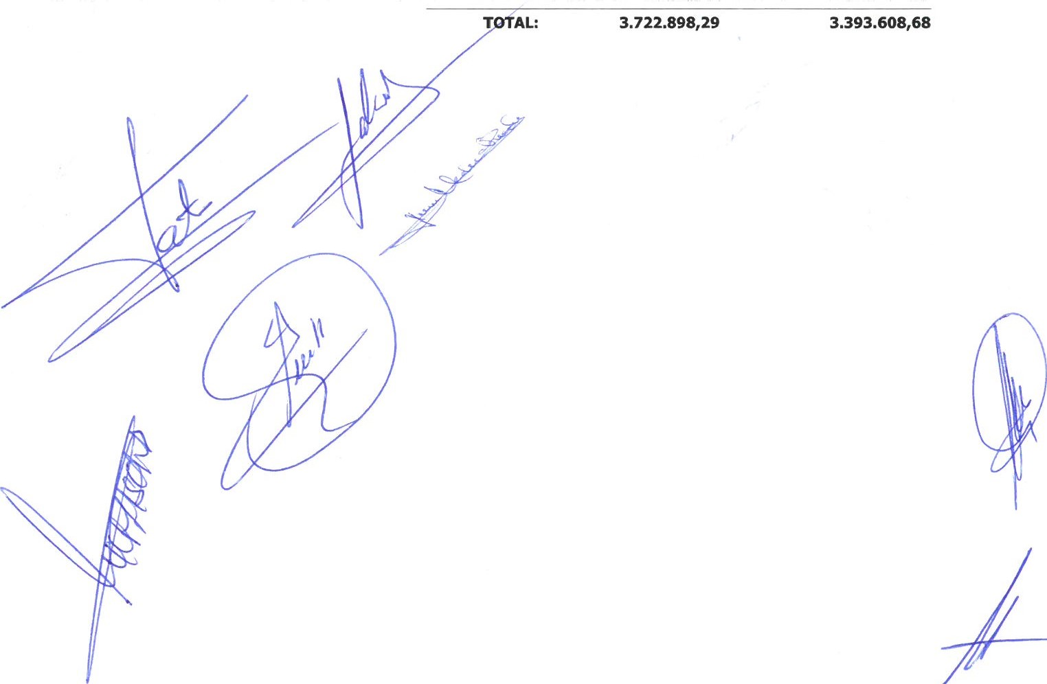
31 - Dic - 2024 31 - Dic - 2023

PATRIMONIO NETO | 1.917.645,27 | 1.973.944,52
Fondos propios. | 1.085.765,62 | 1.061.670,09
Reservas. | 1.026.676,80 | 1.008.954,51
Resultado del ejercicio. | 59.088,82 | 52.715,58
Subvenciones, donaciones y legados recibidos. | 831.879,65 | 912.274,43
PASIVO NO CORRIENTE | 305.365,03 | 400.128,32
Deudas a largo plazo. | 28.072,34 | 96.036,83
Otras deudas a largo plazo | 28.072,34 | 96.036,83
pasivos por impuesto diferido. | 277.292,69 | 304.091,49
PASIVO CORRIENTE | 1.499.887,99 | 1.019.535,84
Deudas a corto plazo. | 6.322,28 | 7.568,29
Deudas con entidades de crédito. | 1.573,98 | 1.705,90
Otras deudas a corto plazo 4.748,30 5.862,39
Acreedores comerciales y otras cuentas a pagar. 152.446,63 547.462,00
Otros acreedores 152.446,63 547.462,00
Periodificaciones a corto plazo. 1.341.119,08 464.505,55
CUENTA DE PÉRDIDAS Y GANANCIAS CORRESPONDIENTE AL EJERCICIO
TERMINADO EL 31 DE DICIEMBRE DE 2024
EURO

NOTA 31 - Dic - 2024 31 - Dic - 2023
1. Importe neto de la cifra de negocios. | 1.382.145,52 | 1.356.161,45
4. Aprovisionamientos. | -1.560,00 | 0,00
5. Otros ingresos de | 139.797,25 | 429.920,93
6. Gastos de personal. | -571.868,93 | -914.738,56
8. Amortización del inmovilizado. | -182.906,26 | -158.139,81
9. Imputación de subvenciones de inmovilizado no financiero y | 150.500,54 | 116.257,18
13. Otros resultados | 65.738,88 | -51.005,00
A) RESULTADO DE EXPLOTACIÓN | 75.016,44 | 43.419,26
7. gastos de explotación. -906.830,56 -735.036,93
14. Ingresos financieros. | 10.209,78 | 9.605,35
15. Gastos financieros. -23.454,16 -174,90
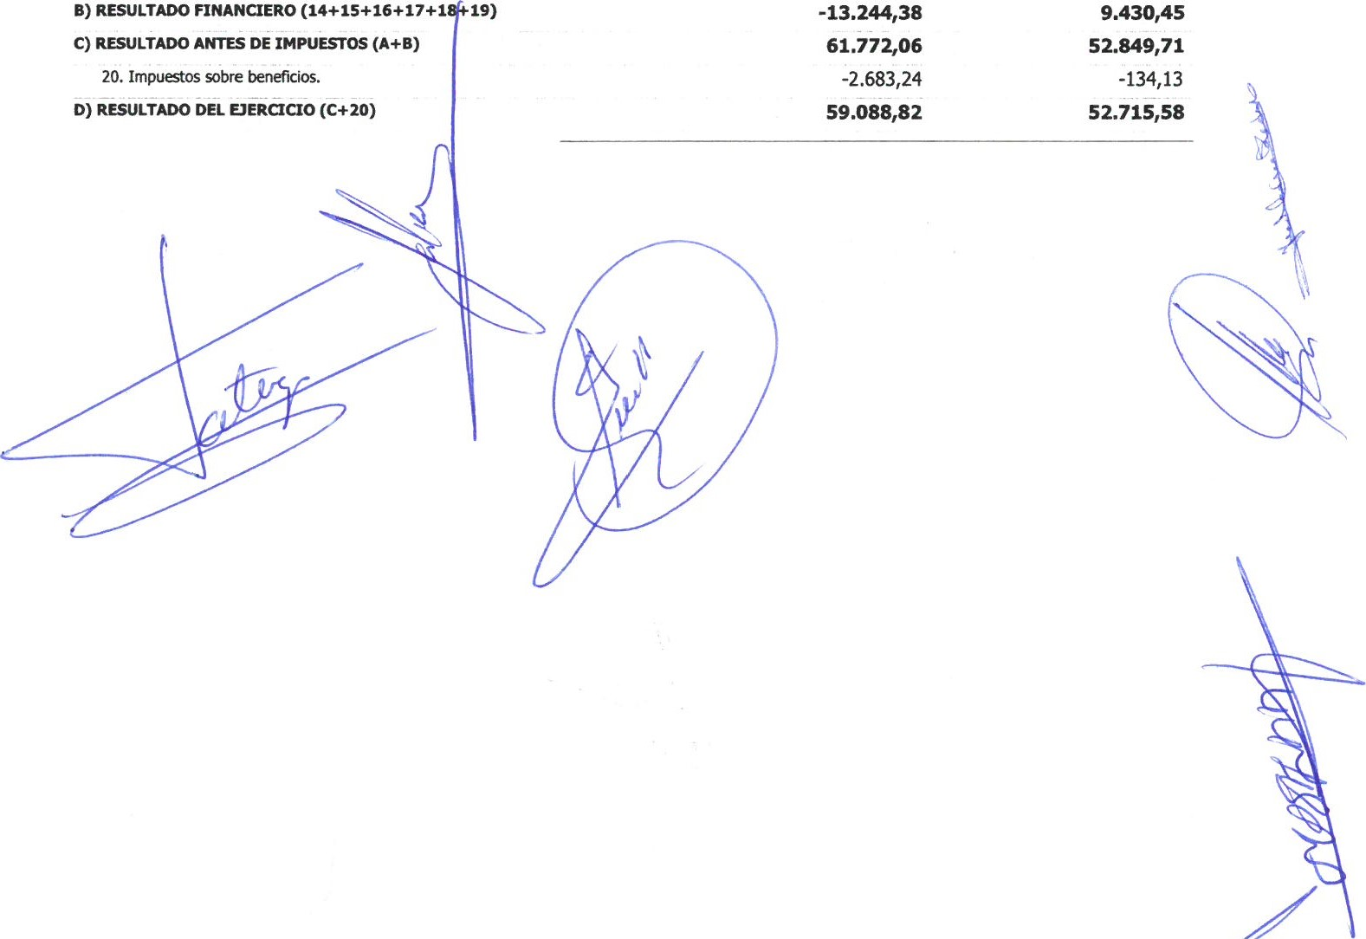
61.772,06 52.849,71 -2.683,24 -134,13
59.088,82 52.715,58
ENTIDAD DE
CONSERVACIÓN DEL
POLÍGONO
INDUSTRIAL DE

ARINAGA

MEMORIA CORRESPONDIENTE
AL EJERCICIO ANUAL
TERMINADO EL 31 DE DICIEMBRE DE 2024
MEMORIA ABREVIADA ENTIDAD DE CONSERVACIÓN DEL POLÍGONO INDUSTRIAL DE ARINAGA
íNDlCE
- Actividad de la empresa
- Bases de presentación de las cuentas anuales
  - Imagen fiel.
  - Principios contables no obligatorios aplicados.
  - Aspectos críticos de la valoración y estimación de la incertidumbre.
  - Comparación de la información.
  - Elementos recogidos en varias partidas.
  - Cambios en criterios contables.
  - Corrección de errores.
  - Importancia relativa
- Normas de registro y valoración
  - Inmovilizado intangible.
  - Inmovilizado material.
  - Inversiones Inmobiliarias. 3.4. Permutas.
  - Instrumentos financieros.
  - Existencias.
  - Transacciones en moneda extranjera.
  - Impuestos sobre beneficios.
  - Ingresos y gastos.
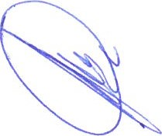
  - Provisiones y contingencias.
  - Criterios empleados para el registro y valoración de los gastos de personal.
  - Subvenciones, donaciones y legados.
  - Combinaciones de negocios.
  - Negocios conjuntos.
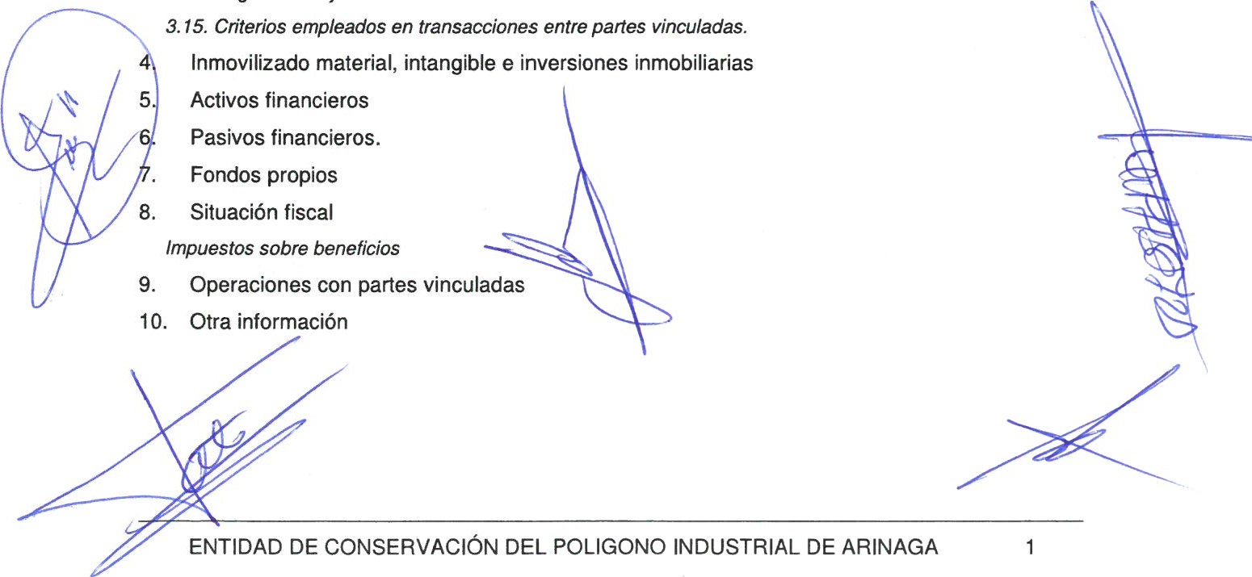
ENTIDAD DE CONSERVACIÓN DEL POLIGONO INDUSTRIAL DE ARINAGA
Memoria Abreviada del Ejercicio Anual terminado el 31 de diciembre de 2024
1. Actividad de la empresa
En sesión ordinaria del Pleno del Ilustre Ayuntamiento de la Villa de Agüimes, de fecha 16 de diciembre de 1996, se acordó la creación de la Entidad. En sesión extraordinaria del Pleno, de fecha 3 de noviembre de 1997, se aprobaron definitivamente los Estatutos. La Asamblea Extraordinaria Constitucional tuvo lugar el 27 de febrero de 1998.
La Entidad fue inscrita en el Registro de Entidades Urbanísticas colaboradoras de la Dirección General de Urbanismo con fecha 19 de marzo de 1998, comenzando su actividad a mitad del ejercicio 1998.
Mediante acuerdo de la Asamblea General Extraordinaria celebrada el 23 de junio de 2011 se modifican los Estatutos de la Entidad, entre otros, su artículo 1, en el que se expone que se constituye como entidad urbanística colaboradora, añadiéndose "sin ánimo de lucro", integrada por todos los propietarios de las parcelas incluidas en la actuación.
Mediante acuerdo de la Asamblea General Extraordinaria celebrada el 30 de junio de 2015 se modifican los Estatutos de la Entidad, los artículos 8, 19, 37 y 39 aprobados por ayoría.
I objeto social de la Entidad es atender, entre otros, la prestación de los servicios básicos urbanísticos previstos en el planeamiento aplicable o que vengan exigidos por la urbanización y se consideren pertinentes, así como el mantenimiento y conservación de la red viaria, del saneamiento y alcantarillado, del suministro de agua de riego y alumbrado público, zonas verdes, administración, limpieza y recogida de basuras, servicios de seguridad y vigilancia, etc., del Polígono Industrial de Arinaga, localizado en Agüimes, Gran Canaria.
El domicilio de la Entidad está ubicado en C/Las Adelfas, Centro Cívico planta de la Fase I de Polígono Industrial de Arinaga.
2. Bases de presentación de las cuentas anuales
Imagen fiel.
Las Cuentas Anuales del ejercicio 2024 adjuntas han sido formuladas por la Junta de Gobierno a partir de los registros contables de la Sociedad a 31 de diciembre de 2024 y en ellas se han aplicado los principios contables y criterios de valoración recogidos en el Real Decreto 1515/2007, por el que se aprueba el Plan General de Contabilidad y el resto de disposiciones legales vigentes en materia contable, y muestran la imagen fiel del patrimonio, de la situación financiera y de los resultados de la Sociedad.
Las Cuentas Anuales del ejercicio anterior, fueron aprobadas por la Asamblea General Ordinaria, el 27 de junio de 2024.
No existen razones excepcionales por las que, para mostrar la imagen fiel, no se hayan aplicado disposiciones legales en materia contable.
Las Cuentas Anuales adjuntas se someterán a la aprobación por la Asamblea General Ordinaria, estimándose que serán aprobadas sin modificación alguna.
2.2. Principios contables no obligatorios aplicados.
- No ha sido necesario, ni se ha creído conveniente por parte de la junta de gobierno, la aplicación de principios contables facultativos distintos de los obligatorios a que se refiere el Art. 38 del código de comercio y la parte primera del plan general de contabilidad.
2.3. Aspectos críticos de la valoración y estimación de la incertidumbre.
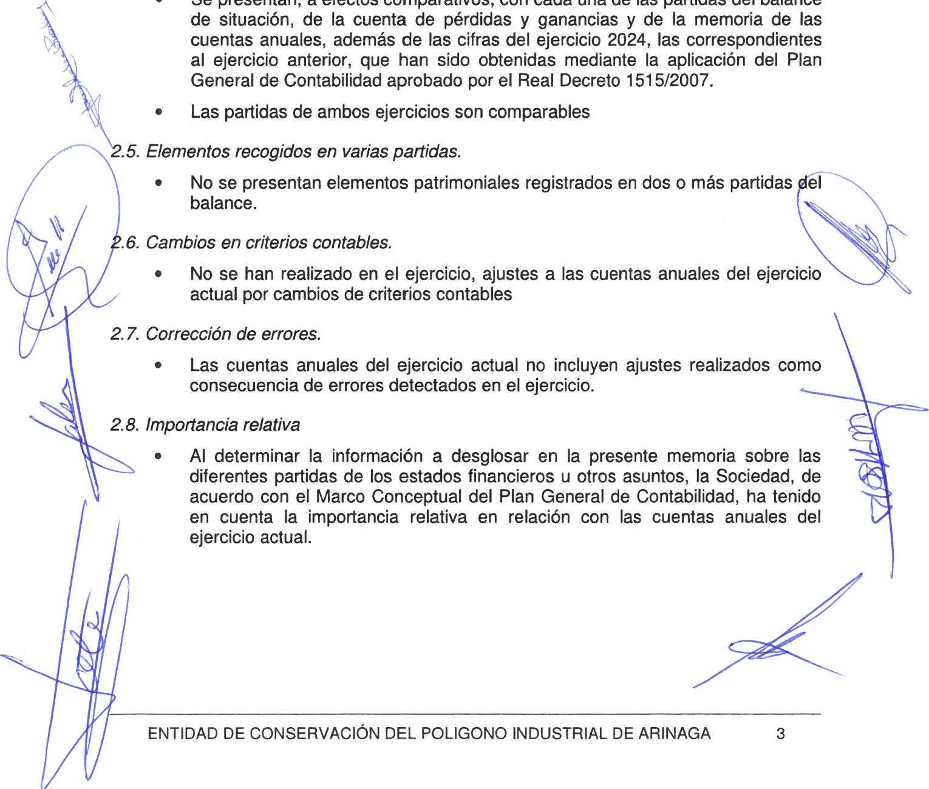
- La Entidad de Conservación del Polígono Industrial de Arinaga ha elaborado las cuentas anuales del ejercicio 2024 bajo el principio de empresa en funcionamiento, habiendo tenido en consideración, la situación del ejercicio 2024, así como sus posibles efectos en la economía en general y en la empresa en particular, no existiendo riesgo de continuidad en su actividad.
•
Se
presentan,
a
efectos
comparativos,
con
cada
una
de
las
partidas
del
balance
2.4.
Comparación
de
la
información.
- La Sociedad ha elaborado sus estados financieros bajo el principio de empresa en funcionamiento, sin que exista ningún tipo de riesgo importante que pueda suponer cambios significativos en el valor de los activos o pasivos en el ejercicio siguiente.
3. Normas de registro y valoración
3. 1. Inmovilizado intangible.
El inmovilizado intangible se valora inicialmente por su coste, ya sea éste el precio de adquisición o el coste de producción. El coste del inmovilizado intangible adquirido mediante combinaciones de negocios es su valor razonable en la fecha de adquisición.
Después del reconocimiento inicial, el inmovilizado intangible se valora por su coste, menos la amortización acumulada y, en su caso, el importe acumulado de las correcciones por deterioro registradas.
Para cada inmovilizado intangible se analiza y determina si la vida útil es definida o indefinida.
Los activos intangibles que tienen vida útil definida se amortizan sistemáticamente en función de la vida útil estimada de los mismos y de su valor residual. Los métodos y periodos de amortización aplicados son revisados en cada cierre de ejercicio y, si procede, ajustados de forma prospectiva. Al menos al cierre del ejercicio, se evalúa la existencia de indicios de deterioro, en cuyo caso se estiman los importes recuperables, efectuándose las correcciones valorativas que procedan.
La Sociedad reconoce contablemente cualquier pérdida que haya podido producirse en el valor registrado de estos activos con origen en su deterioro, utilizándose como contrapartida el epígrafe "Pérdidas netas por deterioro" de la cuenta de pérdidas y ganancias. Los criterios para el reconocimiento de las pérdidas por deterioro de estos activos y, en su caso, de las repercusiones de las pérdidas por deterioro registradas en ejercicios anteriores son similares a los aplicados para los activos materiales y se explican posteriormente. O en su caso: En el presente ejercicio no se han reconocido "Pérdidas netas por deterioro" derivadas de los activos intangibles.
No existe ningún inmovilizado intangible con vida útil indefinida.
La amortización de los elementos del inmovilizado intangibles de forma lineal durante su vida útil estimada, en función de los siguientes años de vida útil:
La Sociedad incluye en el coste del inmovilizado intangible que necesita un periodo de tiempo superior a un año para estar en condiciones de uso, explotación o venta, los gastos financieros relacionados con la financiación específica o genérica, directamente atribuible a la adquisición, construcción o producción.
No existe fondo de comercio en el balance de la sociedad. En el caso de existir, el importe del fondo de comercio es el exceso del coste de la combinación de negocios sobre el correspondiente valor razonable de los activos identificables adquiridos menos el de los pasivos asumidos.
Investigación y desarrollo
Los gastos en investigación se activan desde el momento en que se cumplen las siguientes condiciones:
- Estar específicamente individualizados por proyectos y su coste claramente establecido para que pueda ser distribuido en el tiempo.
- Se puede establecer una relación estricta entre "proyecto" de investigación y objetivos perseguidos y obtenidos. La apreciación de este requisito se realiza genéricamente para cada conjunto de actividades interrelacionadas por la existencia de un objetivo común.
Los gastos de desarrollo del ejercicio se activan desde el momento en que se cumplen todas las siguientes condiciones:
- Existencia de un proyecto específico e individualizado que permita valorar de forma fiable el desembolso atribuible a la realización del proyecto.
- La asignación, imputación y distribución temporal de los costes de cada proyecto están claramente establecidas.
- En todo momento existen motivos fundados de éxito técnico en la realización del proyecto, tanto para el caso en que la intención sea la de la explotación directa, como para el de la venta a un tercero del resultado del proyecto una vez concluido, si existe mercado.
- La rentabilidad económico-comercial del proyecto está razonablemente asegurada.
- La financiación de los distintos proyectos está razonablemente asegurada para completar la realización de los mismos. Además estar asegurada la disponibilidad de los adecuados recursos técni s o de otro tipo para completar el proyecto y para utilizar o vender el a iv intangible.
- Existe una intención de completar el activo intangible en cuestión, para usarlo o venderlo.
El cumplimiento de todas las condiciones anteriores se verifica durante todos los ejercicios en los que se realiza el proyecto, siendo el importe a activar el que se produce a partir del momento en que se cumplen dichas condiciones. En ningún caso se activan los desembolsos reconocidos inicialmente como gastos del ejercicio y que posteriormente han cumplido las condiciones mencionadas para su activación.
Los proyectos de investigación y desarrollo que se encargan a otras empresas o instituciones se valoran por su precio de adquisición.
Los proyectos que se realizan con medios propios de la empresa, se valoran por su coste de producción, que comprenden todos los costes directamente atribuibles y que son necesarios para crear, producir y preparar el activo para ue pueda operar de la forma prevista.
a imputación a resultados de los gastos activados se realiza conforme a los siguientes criterios:
- Los gastos de investigación que figuran en el activo se am Izan, desde el momento en que se activan, durante su vida útil, en un plazo máximo de cinco años, salvo que existan dudas razonables sobre el éxito técnico o la rentabilidad económico-comercial del proyecto, en cuyo caso se imputan directamente a pérdidas del ejercicio. La amortización con cargo a los resultados del ejercicio ascendió a 0,00 euros.
- Los gastos de desarrollo que figuran en el activo se amortizan como mucho en cinco años, comenzando la amortización a partir de la fecha de terminación del proyecto.
Propiedad Industrial
La propiedad industrial se valora por los costes incurridos para la obtención de la propiedad o el derecho al uso o a la concesión del uso de las distintas manifestaciones de la misma, siempre que, por las condiciones económicas que se derivan del contrato deben inventariarse por la empresa adquirente. Se incluyen, entre otras, las patentes de invención, los certificados de protección de modelos de utilidad, el diseño industrial y las patentes de producción.
Los derechos de la propiedad industrial se valoran por el precio de adquisición o coste de producción, incluyendo el valor en libros de los gastos de desarrollo activados en el momento en que se obtiene la correspondiente patente o similar, incluido el coste de registro y formalización de la propiedad industrial.
Patentes, licencias, marcas y similares
La propiedad industrial se valora por los costes incurridos para la obtención de la propiedad o el derecho al uso o a la concesión del uso de las distintas manifestaciones de la misma, siempre que, por las condiciones económicas que se deriven del contrato deban inventariarse. Se incluyen, entre otras, las patentes de invención, los certificados de protección de modelos de utilidad, el diseño industrial y las patentes de introducción.
Los derechos de la propiedad industrial se valoran por el precio de adquisición o coste de producción. Se contabilizan en este concepto el valor en libros de los gastos de desarrollo activados en el momento en que se obtenga la correspondiente patente o similar, incluido el coste de registro y formalización de la propiedad industrial, siempre que se cumplan las condiciones legales nec rias para su inscripción en el correspondiente registro, y sin perjuicio d os importes que también pudieran contabilizarse por razón de adquisición terceros de los derechos correspondientes. Los gastos de investigación siguen su ritmo de amortización y no se incorporan al valor contable de la propiedad industrial.
Las patentes se pueden utilizar durante un periodo de 10 años, por lo que se amortizan linealmente en dicho periodo.
Aplicaciones informáticas
S valoran al precio de adquisición o coste de producción, incluyéndose en ste epígrafe los gastos de desarrollo de las páginas web. La vida útil de estos elementos se estima en 3 años.
Propiedad intelectual
La propiedad intelectual está integrada por derechos de carácter personal y patrimonial, que atribuyen al autor la plena disposición y el derecho exclusivo a la explotación de la obra, sin más limitaciones que las establecidas en la Ley. Son objeto de propiedad intelectual todas las creaciones originales literarias, artísticas o científicas expresadas por cualquier medio o soporte, tangible o intangible, actualmente conocido o que se invente en el futuro. El título de una obra, cuando sea original, queda protegido como parte de ella.
Corresponden al autor de la propiedad intelectual dos clases de derechos: el derecho moral, de carácter irrenunciable e inalienable y, el derecho de explotación de su obra, que abarca los derechos, entre otros, de reproducción y distribución.
Para los elementos de la propiedad intelectual, con carácter general, se utilizarán los mismos principios y criterios de valoración indicados para la propiedad industrial, utilizando para su contabilización una partida específica.
Contratos de franquicia
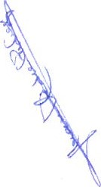
El importe satisfecho en contraprestación del canon de asociación a una franquicia se contabiliza como un inmovilizado intangible cuando sea probable la obtención a partir del mismo de beneficios o rendimientos económicos para la empresa en el futuro y cuando se pueda valorar de manera fiable.
Este derecho se amortiza de forma sistemática durante el periodo en que contribuye a la obtención de ingresos, no excediendo el plazo de duración del contrato de franquicia, teniendo en cuenta, en su caso, las posibles prórrogas que se han acordado.
Si a lo largo de la vida del contrato existiesen dudas sobre la recuperación del activo, se deberá registrar la oportuna corrección valorativa por deterioro que a la fecha de cierre es indeterminado en cuanto a su importe exacto.
3.2. Inmovilizado material.
Se valora a su precio de adquisición o a su coste de producción que incl y además del importe facturado después de deducir cualquier descuento o re aja en el precio, todos los gastos adicionales y directamente relacionados que e produzcan hasta su puesta en funcionamiento, como los gastos de explanaci y derribo, transporte, seguros, instalación, montaje y otros similares. La Sociedad incluye en el coste del inmovilizado material que necesita un periodo de tiempo superior a un año para estar en condiciones de uso, explotación o venta, los gastos financieros relacionados con la financiación específica genérica, directamente atribuible a la adquisición, construcción o producción. Forma parte, también, del valor del inmovilizado material, la estimación inicial del valor actual de las obligaciones asumidas derivadas del desmantelamiento o retiro y otras asociadas al activo, tales como costes de rehabilitación, cuando estas obligaciones dan lugar al registro de provisiones.
No es aplicable la activación de grandes reparaciones y costes de retiro y rehabilitación.
La Sociedad no tiene compromisos de desmantelamiento, retiro o rehabilitación para sus bienes de activo. Por ello no se han contabilizado en los activos valores para la cobertura de tales obligaciones de futuro.
La Junta Directiva de la Sociedad consideran que el valor contable de lo activos no supera el valor recuperable de los mismos.
- Las cantidades entregadas a cuenta de adquisiciones futuras de bienes del inmovilizado material, se registran en el activo y los ajustes que surjan por la actualización del valor del activo asociado al anticipo dan lugar al reconocimiento de ingresos financieros, conforme se devenguen. A tal efecto se utiliza el tipo de interés incremental del proveedor existente en el momento inicial, es decir, el tipo de interés al que el proveedor podría financiarse en condiciones equivalentes a las que resultan del importe recibido, que no será objeto de modificación en posteriores ejercicios. Cuando se trate de anticipos con vencimiento no superior a un año y cuyo efecto financiero no sea significativo, no será necesario llevar a cabo ningún tipo de actualización.
- Se registra la pérdida por deterioro del valor de un elemento del inmovilizado material cuando su valor neto contable supere a su importe recuperable, entendiendo éste como el mayor importe entre su valor razonable menos los costes de venta y su valor en uso.
Los gastos realizados durante el ejercicio con motivo de las obras y trabajos efectuados por la Sociedad, se cargarán en las cuentas de gastos que correspondan. Los costes de ampliación o mejora que dan lugar a un aumento de la capacidad productiva o a un alargamiento de la vida útil de los bienes, son incorporados al activo como mayor valor del mismo. Las cuentas del inmovilizado material en curso, se cargan por el importe de dichos gastos, con abono a la partida de ingresos que recoge los trabajos realizados por la Sociedad para sí misma.
La amortización de los elementos del inmovilizado material se realiza, desde el momento en el que están disponibles para su puesta en funcionamiento, de forma lineal durante su vida útil estimada estimando un valor residual nulo, en función de los siguientes años de vida útil:
Descripción | Años | % Anual
Instalaciones técnicas | 10 | 10%
Utillaje | 4 | 25%
Mobiliario | 10 | 10%
Equipos Procesos de Información | 4 -6
Elementos de transporte | 6 | 17%
Otro inmovilizado | 10 | 10%
Los arrendamientos se clasifican como arrendamientos financieros siempre que de las condiciones de los mismos se deduzca que se transfieren al arrendatario sustancialmente los riesgos y beneficios inherentes a la propiedad del activo objeto del contrato. Los demás arrendamientos se clasifican como arrendamientos operativos.
La normativa vigente establece que el coste de los bienes arrendados se ntabilizará en el balance de situación según la naturaleza del bien objeto del contrato y, simultáneamente, un pasivo por el mismo importe. Este importe será el menor entre el valor razonable del bien arrendado y el valor actual al inicio del arrendamiento de las cantidades mínimas acordadas, incluida la opción de compra, cuando no existan dudas razonables sobre su ejercicio. No se incluirán
en su cálculo las cuotas de carácter contingente, el coste de los servicios y los impuestos repercutibles por el arrendador.
En los arrendamientos financieros se contabiliza el activo de acuerdo con su naturaleza, y un pasivo financiero por el mismo importe, que es el menor entre el valor razonable del activo arrendado y el valor actual al inicio del arrendamiento de los pagos mínimos acordados. Los intereses se incorporan directamente como gastos a medida que se van liquidando las cuotas correspondientes.
Los activos registrados por este tipo de operaciones se amortizan con criterios similares a los aplicados al conjunto de los activos materiales, atendiendo a su naturaleza.
- La Sociedad evalúa al menos al cierre de cada ejercicio si existen indicios de pérdidas por deterioro de valor de su inmovilizado material, que reduzcan el valor recuperable de dichos activos a un importe inferior al de su valor en libros. Si existe cualquier indicio, se estima el valor recuperable del activo con el objeto de determinar el alcance de la eventual pérdida por deterioro de valor. En caso de que el activo no genere flujos de efectivo que sean independientes de otros activos o grupos de activos, la Sociedad calcula el valor recuperable de la unidad generadora de efectivo (UGE) a la que pertenece el activo.
- El valor recuperable de los activos es el mayor entre su valor razonable menos los costes de venta y su valor en uso. La determinación del valor en uso se realiza en función de los flujos de efectivo futuros esperados que se derivarán de la utilización del activo, las expectativas sobre posibles variaciones en el importe o distribución temporal de los flujos, el valor temporal del dinero, el precio a satisfacer por soportar la incertidumbre relacionada con el activo y otros factores que los partícipes del mercado considerarían en la valoración de los flujos de efectivo futuros relacionados con el activo.
En el caso de que el importe recuperable estimado sea inferior al valor neto n libros del activo, se registra la correspondiente pérdida por deterioro con ca a la cuenta de pérdidas y ganancias, reduciendo el valor en libros del activ a su importe recuperable.
Una vez reconocida la corrección valorativa por deterioro o su reversión, se ajustan las amortizaciones de los ejercicios siguientes considerando el nuevo valor contable.
No obstante, lo anterior, si de las circunstancias específicas de los activos se pone de manifiesto una pérdida de carácter irreversible, ésta se reconoce directamente en pérdidas procedentes del inmovilizado de la cuenta de pérdidas y ganancias.
En el ejercicio actual la Sociedad no ha registrado pérdidas por deterioro de los elementos del inmovilizado material.
3. Inversiones Inmobiliarias.
La Sociedad clasifica como inversiones inmobiliarias aquellos activos no corrientes que sean inmuebles y que posee para obtener rentas, plusvalías o ambas, en lugar de para su uso en la producción o suministros de bienes o servicios, o bien para fines administrativos, o su venta en el curso ordinario de las operaciones.
Para la valoración de las inversiones inmobiliarias se utiliza los criterios de inmovilizado material para los terrenos y construcciones, siendo los siguientes:
N D
Los solares sin edificar se valoran por su precio de adquisición más los gastos de acondicionamiento, como cierres, movimiento de tierras, obras de saneamiento y drenaje, los de derribo de construcciones cuando sea necesario para poder efectuar obras de nueva planta, los gastos de inspección y levantamiento de planos cuando se efectúan con carácter previo a su adquisición, así como, la estimación inicial del valor actual de las obligaciones presentes derivadas de los costes de rehabilitación del solar.
Las construcciones se valoran por su precio de adquisición o coste de producción incluidas aquellas instalaciones y elementos que tienen carácter de permanencia, por las tasas inherentes a la construcción y los honorarios facultativos de proyecto y dirección de obra.
Los arrendamientos conjuntos de terreno y edificio se clasificarán como operativos o financieros con los mismos criterios que los arrendamientos de otro tipo de activo.
No obstante, como normalmente el terreno tiene una vida económica indefinida, en un arrendamiento financiero conjunto, los componentes de terreno y edificio se considerarán de forma separada, clasificándose el correspondiente al terreno como un arrendamiento operativo, salvo que se espere que el arrendatario adquiera la propiedad al final del periodo de arrendamiento.
A estos efectos, los pagos mínimos por el arrendamiento se distribuirán entre el terreno y el edificio en proporción a los valores razonables relativos que representan los derechos de arrendamiento de ambos componentes, a menos que tal distribución no sea fiable, en cuyo caso todo el arrendamiento se clasificará como financiero, salvo que resulte evidente que es operativo.
3.4. Permutas.
• En las permutas de carácter comercial, se valora el inmovilizado material recibido por el valor razonable del activo entregado más las contrapartidas monetarias que se han entregado a cambio salvo que se tenga una evidencia más clara del valor razonable del activo recibido y con el límite de este último. Se ha considerado una permuta de carácter comercial cuando:
El riesgo, calendario e importe de los flujos de efectivo del inmovilizado recibido difiere de la configuración de los flujos de efectivo del activo entregado; o
El valor actual de los flujos de efectivo después de impuestos de las actividades de la Sociedad afectadas por la permuta, se ve modificado como consecuencia de la permuta.
Cuando la permuta no tenga carácter comercial o cuando no pueda obtenerse una estimación fiable del valor razonable de los elementos que intervienen en la operación, el inmovilizado material recibido se valora por el valor contable del bien entregado más, en su caso, las contrapartidas monetarias que se hubieran entregado a cambio, con el límite, cuando esté disponible, del valor razonable del inmovilizado recibido si éste fuera menor.
7
3.5. Instrumentos financieros.
La sociedad tiene registrados en el capitulo de instrumentos financieros, aquellos contratos que dan lugar a un activo financiero en una empresa y, simultáneamente, a un pasivo financiero o a un instrumento de patrimonio en otra empresa. Se consideran, por tanto, instrumentos financieros, los siguientes. La presente norma resulta de aplicación a los siguientes.
- Activos financieros:
  - Efectivo y otros activos líquidos equivalentes.
Créditos por operaciones comerciales: clientes y deudores varios;
  - Créditos a terceros: tales como los préstamos y créditos financieros concedidos, incluidos los surgidos de la venta de activos no corrientes;
Valores representativos de deuda de otras empresas adquiridos: tales como las obligaciones, bonos y pagarés;
  - Instrumentos de patrimonio de otras empresas adquiridos: acciones, participaciones en instituciones de inversión colectiva y otros instrumentos de patrimonio;
  - Derivados con valoración favorable para la empresa: entre ellos, futuros, opciones, permutas financieras y compraventa de moneda extranjera a plazo,
Otros activos financieros: tales como depósitos en entidades de crédito, anticipos y créditos al personal, fianzas y depósitos constituidos, dividendos a cobrar y desembolsos exigidos sobre instrumentos de patrimonio propio.
- Pasivos financieros:
Débitos por operaciones comerciales: proveedores y acreedores varios;
Deudas con entidades de crédito;
Obligaciones y otros valores negociables emitidos: tales como bono pagarés;
Derivados con valoración desfavorable para la empresa: entre ellos, futuros, opciones, permutas financieras y compraventa de moneda extranjera a plazo;
Deudas con características especiales, y
Otros pasivos financieros: deudas con terceros, tales como los préstamos y créditos financieros recibidos de personas o empresas que no sean entidades de crédito incluidos los surgidos en la compra de activos no corrientes, fianzas y depósitos recibidos y desembolsos exigidos por terceros sobre participaciones.
c) Instrumentos de patrimonio propio: todos los instrumentos financieros que se incluyen dentro de los fondos propios, tal como las acciones ordinarias emitidas
3.5.1. Inversiones financieras a largo y corto plazo
- Préstamos y cuentas por cobrar: se registran a su coste amortizado, correspondiendo al efectivo entregado, menos las devoluciones del principal efectuadas, más los intereses devengados no cobrados en el caso de los préstamos, y al valor actual de la contraprestación realizada en el caso de las cuentas por cobrar. La Sociedad registra las correspondientes provisiones por la diferencia existente entre el importe a recuperar de las cuentas por cobrar y el valor en libros por el que se encuentran registradas.
- Inversiones mantenidas hasta su vencimiento: aquellos valores representativos de deuda, con una fecha de vencimiento fijados, cobros de cuantía determinada o determinable, que se negocien en un mercado activo y que la Sociedad tiene intención y capacidad de conservar hasta su vencimiento. Se contabilizan a su coste amortizado.
Activos financieros registrados a valor razonable con cambios en resultados
La Sociedad clasifica los activos y pasivos financieros a valor razonable con cambios en la cuenta de pérdidas y ganancias en el momento de su reconocimiento inicial sólo si:
con ello se elimina o reduce significativamente la no correlación contable entre activos y pasivos financieros o
el rendimiento de un grupo de activos financieros, pasivos financieros o de ambos, se gestiona y evalúa según el criterio de valor razonable, de acuerdo con la estrategia documentada de inversión o de gestión del riesgo de la Sociedad.
También se clasifican en esta categoría los activos y pasivos financieros con derivados implícitos, que son tratados como instrumentos financieros híbridos, bien porque han sido designados como tales por la Sociedad o debido a que no se puede valorar el componente del derivado con fiabilidad en la fecha adquisición o en una fecha posterior. Los activos y pasivos financieros a valor razonable con cambios en la cuenta de pérdidas y ganancias se valoran siguiendo los criterios establecidos para los activos y pasivos financieros mantenidos para negociar.
La Sociedad no reclasifica ningún activo o pasivo financiero de o a esta ategoría mientras esté reconocido en el balance de situación, salvo cuando proceda calificar el activo como inversión en empresas del grupo, asociadas o multigrupo.
Las inversiones en empresas del grupo, asociadas y multigrupo.
Inversiones disponibles para la venta: son el resto de inversiones que no entran dentro de las cuatro categorías anteriores, viniendo a corresponder casi en su totalidad a inversiones financieras en capital, viniendo a corresponder casi a su totalidad a las inversiones financieras en capital, con una inversión inferior al 20%. Estas inversiones figuran en el balance de situación adjunto por su valor razonable cuando es posible determinarlo de forma fiable. En el caso de articipaciones en sociedades no cotizadas, normalmente el valor de mercado no es posible determinarlo de manera fiable por lo que, cuando se da esta cir nstancia, se valoran por su coste de adquisición o por un importe inferior si xiste evidencia de su deterioro.
Intereses y dividendos recibidos de activos financieros
- Los intereses y dividendos de activos financieros devengados con posterioridad al momento de la adquisición se reconocen como ingresos en la cuenta de pérdidas y ganancias. Los intereses se reconocen por el método del tipo de interés efectivo y los ingresos por dividendos procedentes de inversiones en instrumentos de patrimonio se reconocen cuando han surgido los derechos para la Sociedad a su percepción.
- En la valoración inicial de los activos financieros se registran de forma independiente, atendiendo a su vencimiento, el importe de los intereses explícitos devengados y no vencidos en dicho momento, así como el importe de los dividendos acordados por el órgano competente en el momento de la adquisición.
Baja de activos financieros
- La Sociedad da de baja los activos financieros cuando expiran o se han cedido los derechos sobre los flujos de efectivo del correspondiente activo financiero y se han transferido sustancialmente los riesgos y beneficios inherentes a su propiedad. En el caso concreto de cuentas a cobrar se entiende que este hecho se produce en general si se han transmitido los riesgos de insolvencia y mora.
Cuando el activo financiero se da de baja la diferencia entre la contraprestación recibida neta de los costes de transacción atribuibles y el valor en libros del activo, más cualquier importe acumulado que se haya reconocido directamente en el patrimonio neto, determina la ganancia o pérdida surgida al dar de baja dicho activo, que forma parte del resultado del ejercicio en que ésta se produce.
Por el contrario, la Sociedad no da de baja los activos financieros, y reconoce un pasivo financiero por un importe igual a la contraprestación recibida, en las cesiones de activos financieros en las que se retenga sustancialmente los riesgos y beneficios inherentes a su propiedad.
3.52. Pasivos financieros
Los préstamos, obligaciones y similares se registran inicialmente por el impo recibido, neto de costes incurridos en la transacción. Los gastos financieros incluidas las primas pagaderas en la liquidación o el reembolso y los costes de transacción, se contabilizan en la cuenta de pérdidas y ganancias según el criterio del devengo utilizando el método del interés efectivo. El importe devengado y no liquidado se añade al importe en libros del instrumento en la medida en que no se liquidan en el período en que se producen.
Las cuentas a pagar se registran inicialmente a su coste de mercado y posteriormente son valoradas al coste amortizado utilizando el método de la tasa de interés efectivo
Fianzas entreqadas
Los depósitos o fianzas constituidas en garantía de determinadas obligaciones, se valoran por el importe efectivamente satisfecho, que no difiere significativamente de su valor razonable.
EN AD
Valor razonable
- El valor razonable es el importe por el que puede ser intercambiado un activo o liquidado un pasivo, entre partes interesadas y debidamente informadas, que realicen una transacción en condiciones de independencia mutua.
- Con carácter general, en la valoración de instrumentos financieros valorados a valor razonable, la Sociedad calcula éste por referencia a un valor fiable de mercado, constituyendo el precio cotizado en un mercado activo la mejor referencia de dicho valor razonable. Para aquellos instrumentos respecto de los cuales no exista un mercado activo, el valor razonable se obtiene, en su caso, mediante la aplicación de modelos y técnicas de valoración.
- Se asume que el valor en libros de los créditos y débitos por operaciones comerciales se aproxima a su valor razonable.
3.5.3. Inversiones en empresas del grupo, multigrupo y asociadas
Las inversiones en empresas del grupo, multigrupo y asociadas, se valoran inicialmente por su coste, que equivale al valor razonable de la contraprestación entregada más los costes de transacción.
Al menos al cierre del ejercicio, la Sociedad procede a evaluar si ha existido deterioro de valor de las inversiones. Las correcciones valorativas por deterioro y en su caso la reversión, se llevan como gasto o ingreso, respectivamente, en la cuenta de pérdidas y ganancias.
La corrección por deterioro se aplicará siempre que exista evidencia objetiva de que el valor en libros de una inversión no será recuperable. Se entiende por valor recuperable, el mayor importe entre su valor razonable menos los costes de venta y el valor actual de los flujos de efectivo futuros derivados de la inversión, calculados bien mediante la estimación de los que se espera recibir como consecuencia del reparto de dividendos realizados por la empresa participada y de la enajenación o baja en cuentas de la inversión misma, bien mediante la estimación de su participación en los flujos de efectivo que se espera que sean generados por la empresa participada. Salvo mejor evidencia del importe recuperable, se tomará en consideración el patrimonio neto de la Entidad participada corregido por las plusvalías tácitas existentes en la fecha de la aloración.
os pasivos financieros y los instrumentos de patrimonio se clasifican conforme al contenido de los acuerdos contractuales pactados y teniendo en cuenta el fondo económico. Un instrumento de patrimonio es un contrato que representa una participación residual en el patrimonio del grupo una vez deducidos todos sus pasivos.
3.6. Existencias.
Se valoran al precio de adquisición o coste de producción. El precio de adquisición es el importe facturado por el proveedor, deducidos los descuentos y s intereses incorporados al nominal de los débitos más los gastos adicionales para que las existencias se encuentren ubicados para su venta: transportes, nceles, seguros y otros atribuibles a la adquisición. En cuanto al coste de producción, las existencias se valoran añadiendo al coste de adquisición de las materias primas y otras materias consumibles, los costes directamente imputables al producto y la parte que razonablemente corresponde los costes indirectamente imputables a los productos.
- La Sociedad utilizará el coste medio ponderado para la asignación de valor a las existencias por considerarlo el más adecuado para su gestión.
- Los impuestos indirectos que gravan las existencias sólo se incorporan al precio de adquisición o coste de producción cuando no son recuperables directamente de la Hacienda Publica.
- En cuanto a las existencias que necesitan un periodo superior al año para ser vendidas, se incorporan los gastos financieros en los términos previstos en la norma sobre inmovilizado material.
- Los anticipos a proveedores a cuenta de suministros futuros de existencias se valoran por su coste.
- La valoración de los productos obsoletos, defectuosos o de lento movimiento se reduce a su posible valor de realización.
- Cuando el valor neto realizable de las existencias es inferior a su precio de adquisición o a su coste de producción, se efectúan las oportunas correcciones valorativas reconociéndolas como un gasto en la cuenta de pérdidas y ganancias.
Si dejan de existir las circunstancias que causaron la corrección del valor de las existencias, el importe de la corrección es objeto de reversión reconociéndolo como un ingreso en la cuenta de pérdidas y ganancias.
3.7. Transacciones en moneda extranjera.
No se existen transacciones en moneda extranjera en el balance al que se refiere esta memoria. En caso de existir, las operaciones realizadas en moneda extranjera se registrarían en la moneda funcional de la Sociedad (euros) a los tipos de cambio vigentes en el momento de la transacción.
.8. Impuestos sobre beneficios.
El gasto por impuesto sobre beneficios se determina mediante la suma del gast por impuesto corriente y el impuesto diferido. El gasto por impuesto corriente d determina aplicando el tipo de gravamen vigente a la ganancia fiscal, minorando el resultado así obtenido en el importe de las bonificaciones y deducciones generales y aplicadas en el ejercicio.
Los activos y pasivos por impuestos diferidos, proceden de las diferencias temporarias definidas como los importes que se prevén pagaderos o recuperables en el futuro y que derivan de la diferencia entre el valor en libros de los activos y pasivos y su base fiscal. Dichos importes se registran aplicando a la diferencia temporaria el tipo de gravamen al que se espera recuperarlos o liquidarlos.
Los activos por impuestos diferidos surgen, igualmente, como consecuencia de las bases imponibles negativas pendientes de compensar y de los créditos por deducciones fiscales generadas y no aplicadas.
Se reconoce el correspondiente pasivo por impuestos diferidos para todas las diferencias temporarias imponibles, salvo que la diferencia temporaria se derive del reconocimiento inicial de un fondo de comercio o del reconocimiento inicial (salvo en una combinación de negocios) de otros activos y pasivos en una operación que, en el momento de su realización, no afecte ni al resultado fiscal ni contable.
Por su parte, los activos por impuestos diferidos, identificados con diferencias temporarias deducibles, solo se reconocen en el caso de que se considere probable que la Sociedad va a tener en el futuro suficientes ganancias fiscales contra las que poder hacerlos efectivos y no procedan del reconocimiento inicial (salvo en una combinación de negocios) de otros activos y pasivos en una operación que no afecta ni al resultado fiscal ni al resultado contable. El resto de activos por impuestos diferidos (bases imponibles negativas y deducciones pendientes de compensar) solamente se reconocen en el caso de que se considere probable que la Sociedad vaya a tener en el futuro suficientes ganancias fiscales contra las que poder hacerlos efectivos.
Con ocasión de cada cierre contable, se revisan los impuestos diferidos registrados (tanto activos como pasivos) con objeto de comprobar que se mantienen vigentes, efectuándose las oportunas correcciones a los mismos, de acuerdo con los resultados de los análisis realizados.
El gasto o el ingreso por impuesto diferido se corresponde con el reconocimiento y la cancelación de los pasivos y activos por impuesto diferido, así como, en su caso, por el reconocimiento e imputación a la cuenta de pérdidas y ganancias del ingreso directamente imputado al patrimonio neto que pueda resultar de la contabilización de aquellas deducciones y otras ventajas fiscales que tengan la naturaleza económica de subvención.
3 Ingresos y gastos.
Los ingresos y gastos se imputan en función del criterio del devengo con independencia del momento en que se produce la corriente monetaria o financiera derivada de ellos.
No obstante, la Sociedad únicamente contabiliza los beneficios realizados a la fecha de cierre del ejercicio, en tanto que los riesgos y las pérdidas previsibles, aun siendo eventuales, se contabilizan tan pronto son conocidos.
Los ingresos por la venta de bienes o servicios se reconocen por el valor razonable de la contrapartida recibida o a recibir derivada de los mismos. Los escuentos por pronto pago, por volumen u otro tipo de descuentos, así como los intereses incorporados al nominal de los créditos, se registran como una minoración de los mismos. No obstante, la Sociedad incluye los intereses incorporados a los créditos comerciales con vencimiento no superior a un año que no tienen un tipo de interés contractual, cuando el efecto de no actualizar los flujos de efectivo no es significativo.
Los descuentos concedidos a clientes se reconocen en el momento en que es probable que se van a cumplir las condiciones que determinan su concesión como una reducción de los ingresos por ventas.
Los anticipos a cuenta de ventas futuras figuran valorados por el valor recibido.
3.10. Provisiones y contingencias.
- Las bligaciones existentes a la fecha del balance de situación surgidas como nsecue cia de sucesos pasados de los que pueden derivarse perjuicios patri iales para la Sociedad cuyo importe y momento de cancelación son in erminados se registran en el balance de situación como provisiones por el alor actual del importe más probable que se estima que la Sociedad tendrá que sembolsar para cancelar la obligación.
- La compensación a recibir de un tercero en el momento de liquidar la obligación, no supone una minoración del importe de la deuda, sin perjuicio del reconocimiento en el activo de la Sociedad del correspondiente derecho de cobro, siempre que no existan dudas de que dicho reembolso será percibido, registrándose dicho activo por un importe no superior de la obligación registrada contablemente.
3.11. Criterios empleados para el registro y valoración de los gastos de personal.
- Para el caso de las retribuciones por prestación definida las contribuciones a realizar dan lugar a un pasivo por retribuciones a largo plazo al personal cuando, al cierre del ejercicio, figuren contribuciones devengadas no satisfechas.
- El importe que se reconoce como provisión por retribuciones al personal a largo plazo es la diferencia entre el valor actual de las retribuciones comprometidas y el valor razonable de los eventuales activos afectos a los compromisos con los que se liquidarán las obligaciones.
Excepto en el caso de causa justificada, las sociedades vienen obligadas a indemnizar a sus empleados cuando cesan en sus servicios.
- Ante la ausencia de cualquier necesidad previsible de terminación anormal del empleo y dado que no reciben indemnizaciones aquellos empleados que se jubilan o cesan voluntariamente en sus servicios, los pagos por indemnizaciones, cuando surgen, se cargan a gastos en el momento en que se toma la decisión de efectuar el despido.
  - Subvenciones, donaciones y legados.
Las subvenciones de capital no reintegrables se valoran por el importe concedido, reconociéndose inicialmente como ingresos directamente imputados al patrimonio neto y se imputan a resultados en proporción a la depreciación experimentada durante el período por los activos financiados por dichas subvenciones, salvo que se trate de activos no depreciables en cuyo caso se imputarán al resultado del ejercicio en que se produzca la enajenación o baja en inventario de los mismos.
Mientras tienen el carácter de subvenciones reintegrables se contabilizan co o deudas a largo plazo transformables en subvenciones.
Cuando las subvenciones se concedan para financiar gastos específicos s imputarán como ingresos en el ejercicio en que se devenguen los gastos que están financiando.
  - Combinaciones de negocios.
- La entidad no posee combinaciones de negocios. En caso de existir, en la fecha de adquisición, los activos identificables adquiridos y los pasivos asumidos se registrarán, con carácter general, por su valor razonable siempre y cuando dich valor razonable pueda ser medido con suficiente fiabilidad.
3.14. Negocios conjuntos.
- La entidad no posee negocios conjuntos, es decir, no existe nguna actividad económica controlada conjuntamente con otra persona física o jurídica. En caso de existir, la Sociedad reconoce en su balance y en su cuenta de pérdidas y ganancias la parte proporcional que le corresponde, en función del porcentaje de participación, de los activos, pasivos, gastos e ingresos incurridos por el negocio conjunto.
3.15. Criterios empleados en transacciones entre partes vinculadas.
- Esta norma de valoración afecta a las partes vinculadas que se explicitan en la Norma de elaboración de cuentas anuales 1 3ê del Plan General de Contabilidad. En este sentido:
- Se entenderá que una empresa forma parte del grupo cuando ambas estén vinculadas por una relación de control, directa o indirecta, análoga a la prevista en el artículo 42 del Código de Comercio, o cuando las empresas estén controladas por cualquier medio por una o varias personas jurídicas que actúen conjuntamente o se hallen bajo dirección única por acuerdos o cláusulas estatutarias.
- Se entenderá que una empresa es asociada cuando, sin que se trate de una empresa del grupo en el sentido señalado, la empresa o las personas físicas dominantes, ejerzan sobre esa empresa asociada una influencia significativa, tal como se desarrolla detenidamente en la citada Norma de elaboración de cuentas anuales 13.
- Una parte se considera vinculada a otra cuando una de ellas ejerce o tiene la posibilidad de ejercer directa o indirectamente o en virtud de pactos o acuerdos entre accionistas o partícipes, el control sobre otra o una influencia significativa en la toma de decisiones financieras y de explotación de la otra, tal como se detalla detenidamente en la Norma de elaboración de cuentas anuales 19.
Se consideran partes vinculadas a la Sociedad, adicionalmente a las empresas del grupo, asociadas y multigrupo, a las personas físicas que posean directa o indirectamente alguna participación en los derechos de voto de la Sociedad, o en su dominante, de manera que les permita ejercer sobre una u otra una influencia significativa, así como a sus familiares próximos, al personal clave de la Sociedad o de su dominante (personas físicas con autoridad y responsabilidad sobre la planificación, dirección y control de las actividades de la empresa, ya sea directa o indirectamente), entre la que se incluyen los Administradores y los Directivos, junto a sus familiares próximos, así como a las entidades sobre las que las personas mencionadas anteriormente puedan ejercer una influencia significativa. Asimismo, tienen la consideración de parte vinculadas las empresas que compartan algún consejero o directivo con la S iedad, salvo cuando éste no ejerza una influencia significativa en las políticas financiera y de explotación de ambas, y, en su caso, los familiares próximos del representante persona física del Administrador, persona jurídica, de la Sociedad.
- Inmovilizado material, intangible e inversiones inmobiliarias
  - El movimiento habido en este capítulo del balance de situación adjunto es el siguiente:
 | nrnovt za o intangible | nmo o material | nverslones inmobiliarias | Total
A) SALDO INICIAL BRUTO, EJERCICIO 2023 | 7.730,36 | 3.368.336,51 | 0,00 | 2.653.543,61
(+) Entradas |  | 675.049,10 | 0,00 | 722.523,26
(-) Salidas |  |  |  | 0,00
B) SALDO FINAL BRUTO, EJERCICIO 2023 | 7.730,36 | 4.043.385,61 | 0,00 | 3.376.066,87
C) SALDO INICIAL BRUTO, EJERCICIO 2024 | 7.730,36 | 4.043.385,61 | 0,00 | 4.051.115,97
(+) Entradas |  | 161283,58 | 0,00 | 161.283,58
(-) Salidas |  | 2.269,95 |  | 2.269,95
D) SALDO FINAL BRUTO, EJERCICIO 2024 | 7.730,36 | 4.202.399,24 | 0,00 | 4.210.129,60
E) AMORTIZAC N ACUMULADA, SALDO INICIAL EJERCICIO 2023 | 7.730,36 | 2.233.144,44 | 0,00 | 2.240.874,80
(+) Dotación a la amortización del ejercicio 2023 |  | 158.139,81 |  | 158.139,81
(+) Aumentos por adquisiciones o traspasos |  |  |  | 0,00
(-) Disminuciones por salidas, bajas, reducciones o traspasos |  |  |  | 0,00
F) AMORTIZACION ACUMULADA, SALDO FINAL EJERCICIO 2023 | 7.730,36 | 2.391284,25 | 0,00 | 2.399.014,61
G) AMORTIZAC N ACUMULADA, SALDO INICIAL EJERCICIO 2024 | 7.730,36 | 2.391.284,25 | 0,00 | 2.399.014,61
(+) Dotación a la amortización del ejercicio 2024 |  | 182.906,26 |  | 182.906,26
(+) Aumentos por adquisiciones o traspasos |  |  |  | 0,00
(-) Disminuciones por salidas, bajas, reducciones o traspasos |  |  |  | 0,00
H) AMORTIZAC N ACUMULADA, SALDO FINAL EJERCICIO 2024 | 7.730,36 | 2.574.190,51 | 0,00 | 2.581.920,87
l) CORRECCIONES DE VALOR POR DETERIORO, SALDO INICIAL
JERCICIO 2023
( Correcciones valorativas por deterioro reconocidas en el periodo
(-) eversión de correcciones valorativas por deterioro
(-) isminuciones por salidas, bajas, reducciones o traspasos
J CORRECCIONES DE VALOR POR DETERIORO, SALDO FINAL JERCICIO 2023
K) CORRECCIONES DE VALOR POR DETERIORO, SALDO INICIAL EJERCICIO 2024
(+) Correcciones valorativas por deterioro reconocidas en el periodo
(-) Reversión de correcciones valorativas por deterioro
(-) Disminuciones por salidas, bajas, reducciones o traspasos
EJERCICIO 2024
M) VALOR NETO CONTABLE FINAL EJERCICIO 2024 | 0,00 | 1.628.208,73 | 0,00 | 2 8,73
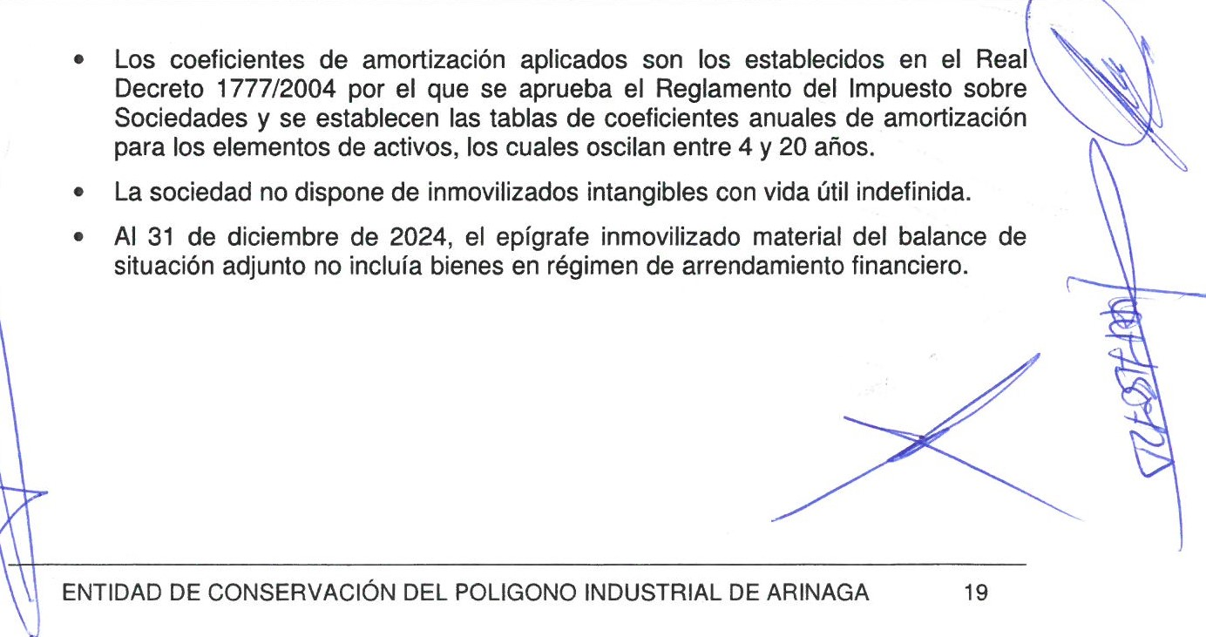
- Activos financieros
INCISO: (Los débitos con la Hacienda Pública NO se reflejarán en este apartado)
a) Activos financieros no corrientes
El análisis del movimiento durante el ejercicio para cada clase de activos financieros no corrientes es el siguiente:
 | Instrumentos de patrimonio | Valores representativos de deuda | Créditos Derivados  Otros
Saldo al inicio de ejercicio 2023 | 1.865,00
(+) Altas
(-) Salidas y reducciones
(+/-) Traspasos y otras variaciones
Saldo final del ejercicio 2023 | 1.865,00
(+) Altas
(-) Salidas y reducciones
(+/-) Traspasos y otras variaciones
Saldo final del ejercicio 2024 | 1.865,00
) Correcciones por deterioro del valor originadas por el riesgo de crédito
  - El análisis del movimiento de las cuentas correctoras representativas de las pérdidas por deterioro originadas por el riesgo de crédito es el siguiente:
 | Clases de activos financieros
 | Valores representativos de deuda |  | Créditos, derivados y otros |  | TOTAL
 | Largo plazo | Corto plazo | Largo plazo | Corto plazo | Largo plazo | Corto plazo
Pérdida por deterioro al inicio del ejercicio 2023 |  |  |  | 886.523,54 |  | 886.523,54
(+) Corrección valorativa por deterioro  (-) Reversión del deterioro  (-) Salidas y reducciones  (+/-) Traspasos y otras variaciones  (combinaciones de negocio, etc) |  |  |  | 247.595,42  -38.489,88 |  | 247.595,42  -38.489,88
Pérdida por deterioro al final del ejercicio 2023 |  |  |  | 1.095.629,08 |  | 1.095.629,08
(+) Corrección valorativa por deterioro  (-) versión del deterioro  -) Salidas y reducciones  (+/-) Traspasos y otras variaciones  (combinaciones de negocio, etc) |  |  |  | 183.324,49  -20.606,76 |  | 183.324,49  -20.606,76
Pérdida por deterioro al final del ejercicio 2024 |  |  |  | 1258.346,81 |  | 1258.346,81
- Activos financieros designados a valor razonable con cambios en la cuenta de pérdidas y ganancias
• No han existido variaciones en el valor razonable de activos y pasivos financieros durante el ejercicio.
- Empresas del grupo, multigrupo y asociada
  - La entidad no pertenece a ningún grupo de empresas.
  - La entidad no mantiene relación multigrupo con otras empresas multigrupo.
  - La Sociedad no es socio colectivo de ninguna empresa.
  - La Sociedad no ha realizado adquisiciones durante el ejercicio que han llevado a calificar a una empresa como dependiente.
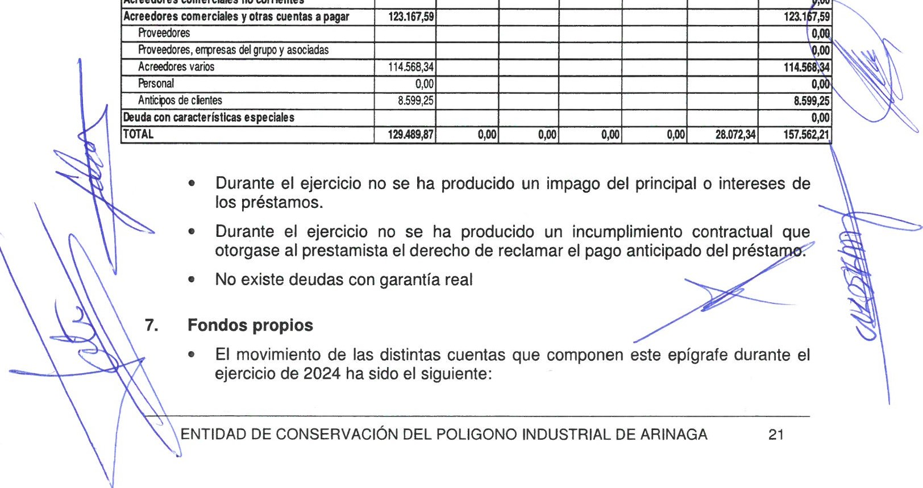
  - No existen sociedades en las que teniendo menos del 20% se concluya que existe influencia significativa y que teniendo más del 20% se pueda concluir que no existe influencia significativa.
 |  | Vencirriento en años
 |  |  | 2 | 3 | 4 | 5 | de 5 | TOTAL
das |  | 6322,28 | 0,00 | 0,00 | 0,00 | 0,00 | 28172,34 | 34.394,62
Wgaciones y otros valores negociabbs |  |  |  |  |  |  |  | 0,00
œudas con entidades de crédito |  | 1573,98 |  |  |  |  |  | 1.573,98
Acreedores por arrendamento financiero |  |  |  |  |  |  |  | 0,00
œrivados |  |  |  |  |  |  |  | 0,00
aros pasivos fhancieros |  | 4.748,30 |  |  |  |  | 28.07234 | 32820,64
con emp.grupo y asociadas |  |  |  |  |  |  |  | 0,00
Acreedores comerciales no corrientes
Acreedores comerciales y otras cuentas a pagar |  | 123.167,59 |  |  |  |  |  | 1211 | ,59
Roveedores |  |  |  |  |  |  |  |  | O,
Roveedores, ertpresas del grupo y asociadas
Acreedores varios |  | 114568,34 |  |  |  |  |  | 114.56 ,
Ersonal |  | 0,00 |  |  |  |  |  | o,
Anticoos de cientes |  | 8599,25 |  |  |  |  |  | 8599,25
con características especiales |  |  |  |  |  |  |  | 0,00
TOTAL |  | 129489,87 | 0,00 | 0,00 | 0,00 | 0,00 | 28.072,34 | 157.562,21
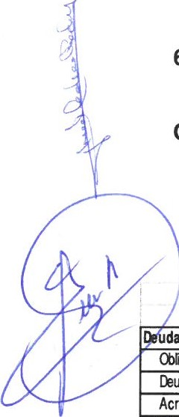
6. Pasivos financieros.
INCISO: (Los créditos con la Hacienda Pública NO se reflejarán en este apartado) Clasificación por vencimientos
• Las clasificaciones por vencimiento de los pasivos financieros de la Sociedad, de los importes que venzan en cada uno de los siguientes años al cierre del ejercicio y hasta su último vencimiento, se detallan en el siguiente cuadro:
 | Saldo a  31.12.2023 | Distribución Resultado | Variación de Reservas | Resultados del Ejercicio | Saldo a  31.12.2024
Reservas | 267.889,87 | 52.715,58 | -34.993,29 |  | 285.612,16
Reservas Especiales | 741.064,64 |  |  |  | 741.064,64
Pérdidas y ganancias | 52.715,58 | -52.715,58 |  | 59.088,82 | 59.088,82
Total | 1.061.670,09 | 0,00 | -34.993,29 | 59.088,82 | 1.085.765,62
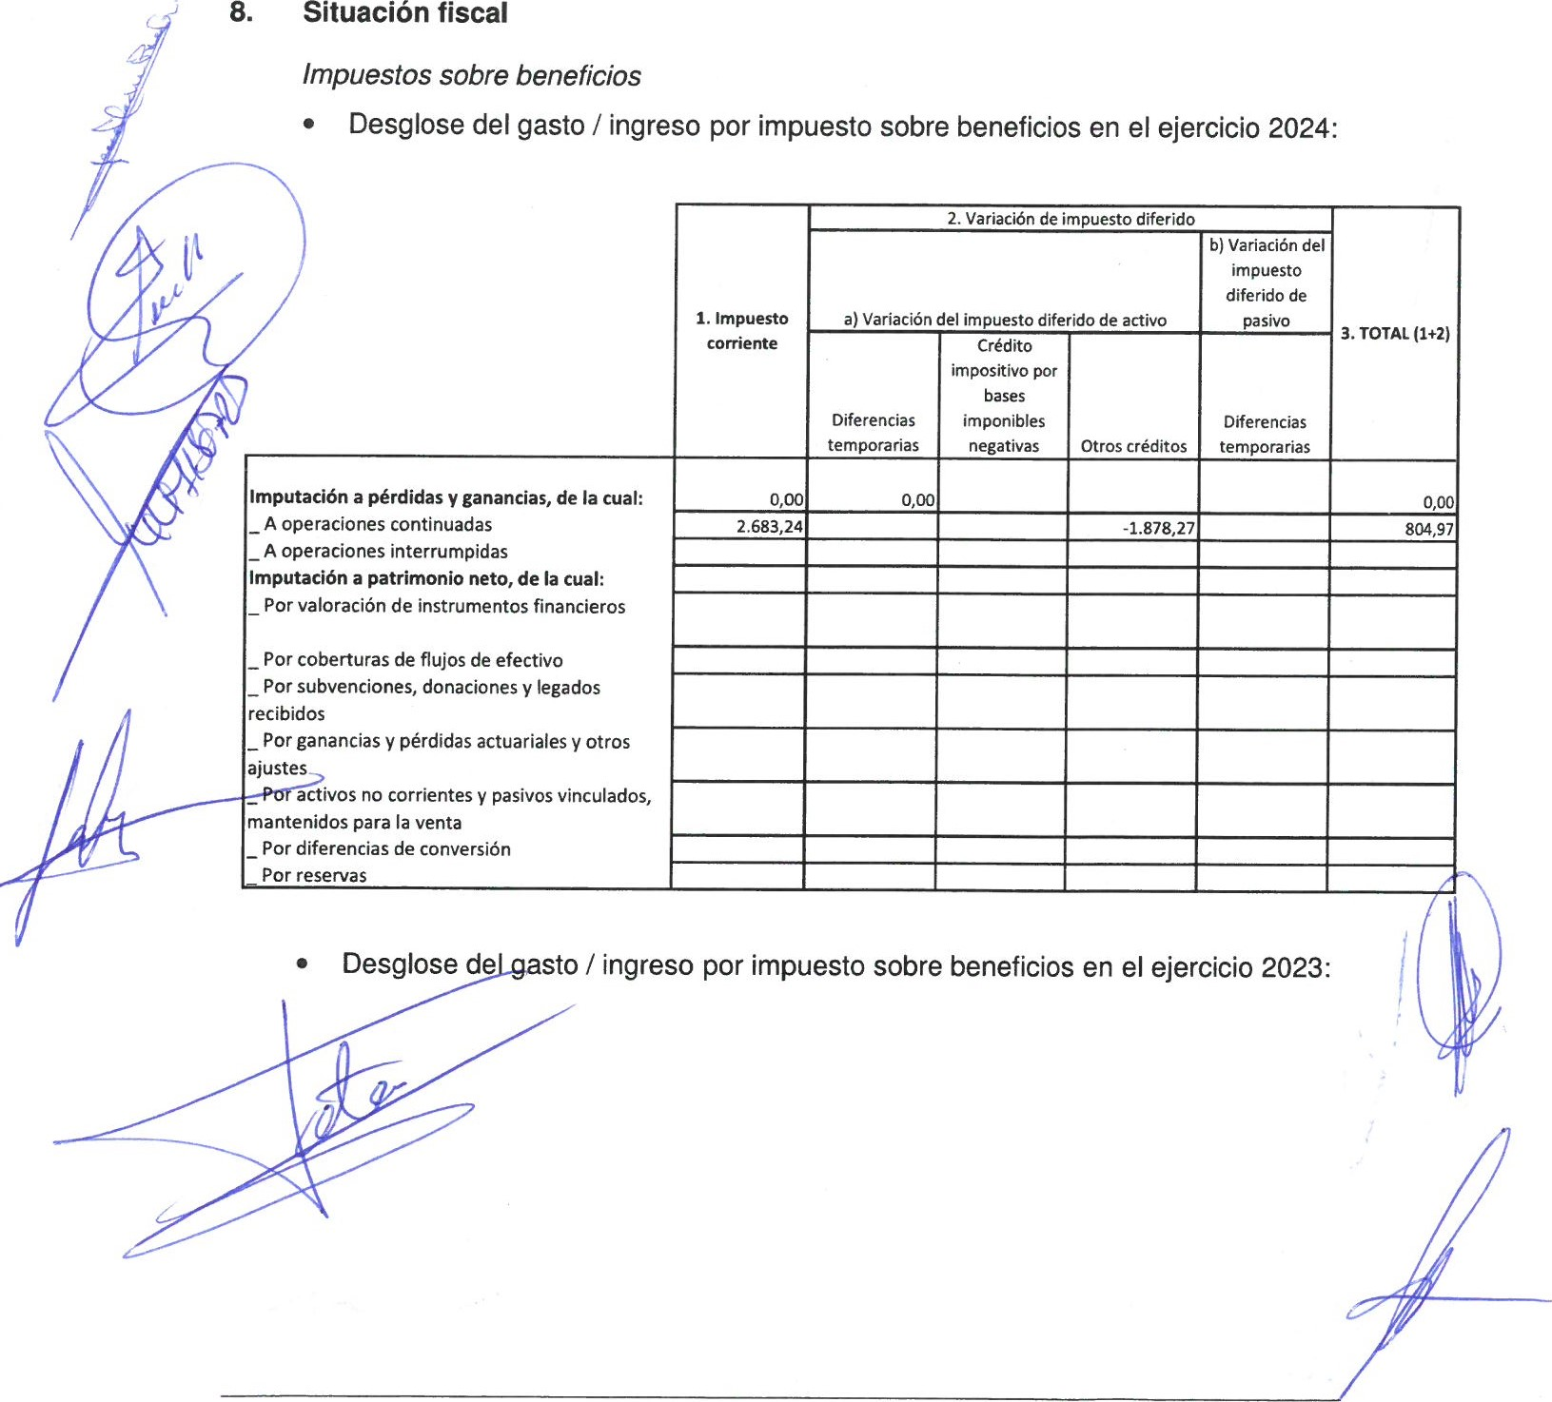
En los cinco ejercicios anteriores no se han distribuido dividendos al no haberse propuesto por la Asamblea General.
 | I. Impuesto corriente | 2. Variación de im uesto diferido |  |  |  | 3. TOTAL (1+2)
 | I. Impuesto corriente | a Variación del im uesto diferido de activo |  |  | b) Variación del impuesto diferido de asivo | 3. TOTAL (1+2)
 | I. Impuesto corriente | Diferencias tem orarias | Crédito impositivo por bases imponibles ne ativas | Otros créditos | Diferencias tem orarias | 3. TOTAL (1+2)
Imputación a pérdidas y ganancias, de la cual:  _ A operaciones continuadas  _ A operaciones interrumpidas  Imputación a patrimonio neto, de la cual:  Por valoración de instrumentos fina nci eros  Por coberturas de flujos de efectivo  Por subvenciones, donaciones y legados recibidos  Por gananciasy pérdidas actuariales y otros ajustes  Por activos no corrientes y pasivos vinculados, mantenidos para la venta  Por diferencias de conversión  Por reservas | 134,13 |  |  |  |  | 40,24
 | 134 13 | 0 00 | 0,00 | -93 89 |  | 40 24
La naturaleza e importe de los incentivos fiscales y aplicados en el ejercicio son los siguientes:
Límite
Año | Concepto | Límite | Generada | Aplicado | Pendiente | Año
2019 | Inversiones en Canarias (AFN) | 50 | 8.053,92 | 0,00 | 8.053,92 | 2034
2018 | Inversiones en Canarias (AFN) | 50 | 39.492,76 | 0,00 | 39.492,76 | 20 3
2012 | Inversiones en Canarias (AFN) | 50 | 111,15 | 0,00 | 111,15 | 202
2010 | Inversiones en Canarias (AFN) | 50 | 40.264,06 | 1.878,27 | 38.385,79 | 2025
 |  | Total | 87.921 | 1.878,27 | 86.043,62
No existen provisiones derivadas del impuesto sobre beneficios ni acontecimientos posteriores al cierre que supongan una modificación de la normativa fiscal que afecte a los activos y pasivos fiscales registrados.
Los ejercicios abiertos a inspección comprenden los cuatro últimos ejercicios. Las declaraciones de impuestos no pueden considerarse definitivas hasta su prescripción o su aceptación por las autoridades fiscales y, con independencia de que la legislación fiscal es susceptible a interpretaciones. La Junta Directiva estima que cualquier pasivo fiscal adicional que pudiera ponerse de manifiest como consecuencia de una eventual inspección, no tendrá un efecto signifi o en las cuentas anuales tomadas en su conjunto.
9. Operaciones con partes vinculadas
• Tanto en el ejercicio a que se refiere la presente memoria como en el ejercicio precedente, la entidad no posee partidas en el balance ni ha efectuado operación alguna durante el ejercicio con partes vinculadas.
IO. Otra información
 | Ejerc. 2024 | Ejerc. 2023
Total personal medio del ejercicio | 21,13 | 32,92
 | Total
 | Ejerc. 2024 | Ejerc. 2023
Total personal medio del ejercicio | 1 | 1,87
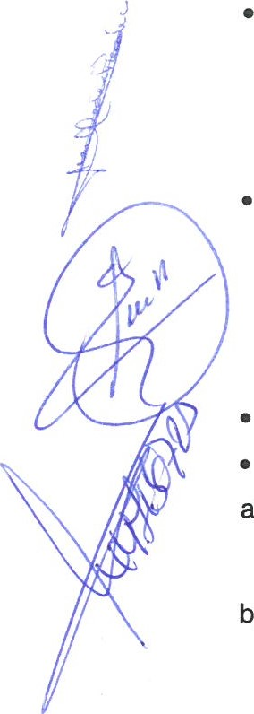
El número medio de personas empleadas en el curso del ejercicio es el siguiente:
a)
b)
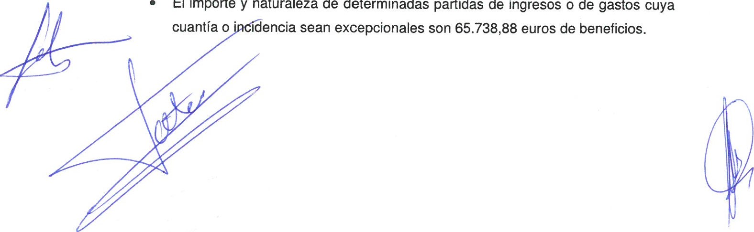
Incluidas en el cuadro anterior, el desglose de las personas empleadas en el curso del ejercicio con discapacidad mayor o igual del 33%, es el siguiente:
partidas
de
ingresos
o
de
La empresa no tiene acuerdos que no figuren en el balance.
Las subvenciones concedidas son procedentes:
Consejería de Economía, Industria, Comercio y Autónomos de Gobierno de Canarias por importe de 200.093,90€ para la regeneración y dinamización de áreas industriales 2024.
Ilustre Ayuntamiento de la Villa de Aguimes por importe de 894.000,00€ para la realización del proyecto "Servicios de mantenimiento, mejora de la señalización y seguridad viaria, instalación de un colector de saneamiento, construcción 3D y mejora de las zonas verde Industrial de Arinaga"
El importe y naturaleza de determinadas cuantía o • Idencia sean excepcionales
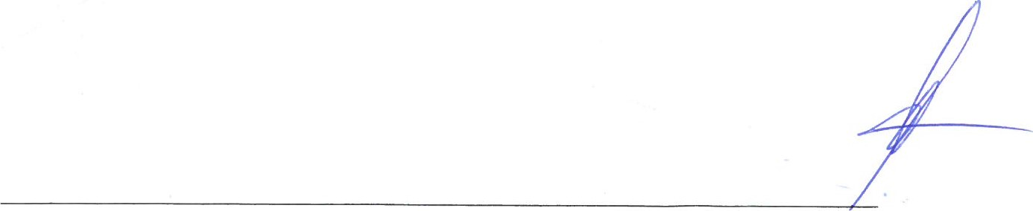

FORMULACIÓN DE LAS CUENTAS ANUALES ABREVIADAS DEL EJERCICIO 2024
La Junta de Gobierno de la Entidad de Conservación del Polígono Industrial de Arinaga, en fecha 17 de junio de 2025 se reúne para proceder aprobar las Cuentas Anuales del ejercicio anual terminado el 31 de diciembre de 2024 y se firman de conformidad por todos sus miembros:
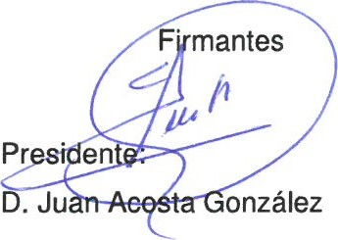 Firma
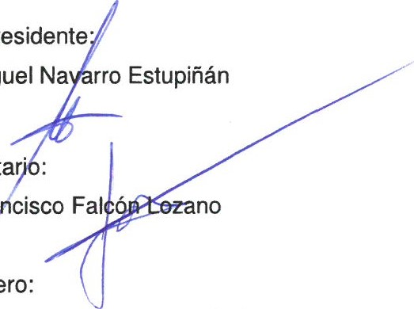
Secretar• D. Fr
Vicepresidente•
D.
Miguel
Tesorero:
D. Juan Antonio Mederos Rodríguez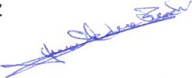
Vocal:
D. Oscar Hernández Suárez
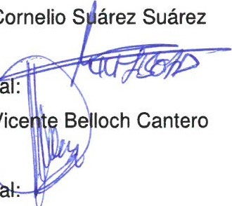D. 't Be loch Cantero
D.
Cornelio
Vice
Vocal:
Voc
Francisco
Santana
Santana
Vo
Vocal:
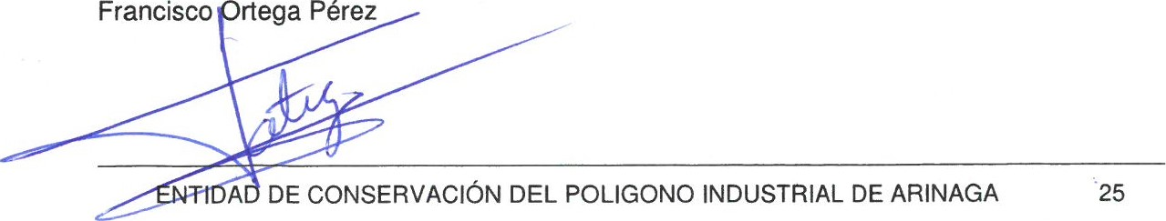Francisco

